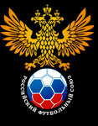 | 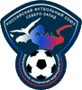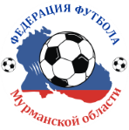 | РОССИЙСКИЙ ФУТБОЛЬНЫЙ СОЮЗ  Межрегиональное объединение  федераций футбола «Северо-Запад»  Федерация футбола Мурманской области |  | Адрес, телефон,  реквизиты организации
Оформлено __________ футболистов  “____” _____________________ 20__ г. |  |  |  | Адрес, телефон,  реквизиты организации

ЗАЯВОЧНЫЙ ЛИСТ
команды ________________ города _____________
на участие в турнире по футболу «Кубок Севера»
среди юношей 2005/06 гг.р.

№  п/п | Фамилия, имя, отчество  (полностью) | Дата  рождения | Спортивная школа | Серия и номер паспорта  (свидетельства о рождении) | Виза врача
1 | 2 | 3 | 4 | 5 | 6
1
2
3
4
5
6
7
8
9
10
11
12
13
14
15
16
17
18

Руководящий и тренерский состав команды

№  п/п | Фамилия, имя, отчество  ( полностью ) | Должность | Дата рождения | Домашний адрес, телефон | Личная подпись
1.
2.

 | Руководитель  учреждения ________________________ /_________________/  (подпись) Ф.И.О.  М П | Допущено  к соревнованиям ______________________футболиста(ов)
М П Врач _______________________ / ________________________/
(подпись) Ф.И.О.

